Министерство образования и молодежной политики Свердловской области
Департамент образования Администрации города Екатеринбурга
Муниципальное образование «город Екатеринбург»
Октябрьский район

Муниципальное Автономное Образовательное Учреждение
Гимназия №210 «Корифей»

Направление: социо-культурное
Секция: современные технологии в социально-культурной сфере

Проект
Влияние абиотических факторов на
распространение елового сибирского хермеса в биоценозе смешанного леса (окрестности с. Курганово, Полевского р., Свердловской обл.) (третий год наблюдений)

Автор работы: Голикова Майя Владимировна, 11 класс

Научный руководитель проекта: Лукьянова Вера Евгеньевна,
учитель биологии МАОУ Гимназия №210 «Корифей».
Контактный телефон руководителя проекта: 8(919)3996501
Электронная почта руководителя проекта: lukianova_ve@koriphey.ru
2023

Оглавление
1. Введение. Обоснование и формулирование проблемы исследования 3
2. Описание предмета изучения, объектов исследования и выбор методик исследования. 7
3. Анализ результатов исследования 16
4. Заключение 19

Введение. Обоснование и формулирование проблемы исследования

Несколько лет назад я начала исследование, связанное с изучением распространения хермесoв в лесaх окрестностей г. Екатеринбурга, села Курганово. С 2019 года я подключилась к Анне Карсуковой и продолжаю эту работу, но уже в несколько ином направлении. Если Анна занималась вопросом распространения этих вредителей в биoценозе смешанных лесoв окрестностей села Курганово, Полевского района, то я занимаюсь изучением влияния абиотических факторов среды на распространение елового сибирского хермеса.

Актуальность исследования
Актуальность мoего исследования связана с тем, что за последние годы поражение хермесами еловых насаждений окрестностей Екатеринбурга увеличилась. На данный момент я наблюдаю за их распространением в течение трех лет. В 2021 году я изучила распространение хермесов на том участке, за которым наблюдала Анна и новый участок с восточной экспозиции склона на той же самой возвышенности. Теперь у меня есть возможность сравнить сначала результаты Аниного исследования по восточному склону с данными, которые собрала я, но уже по западному склону, затем сравнить распространение хермесов на восточном и западном склонах.

Сложность моего проекта заключается в том, что данный вопрос в нашей стране давно не рассматривался (по изученным данным в Интернете последние исследования относятся к советскому времени)

Цель, задачи и гипотеза исследования
Цель: изучение влияния абиотических факторов среды на распространение елового сибирского хермеса.

Задачи:
1) изучить информацию о семействе хермесов, классификацию, образ жизни, питания, цикл размножения, влияние на еловые растения;
2) освоить методики и способы сбора информации в условиях полевого летнего сезона;
3) сравнить признаки заражения хермесами елей западного склона, полученные Анной Карсуковой, с признаками заражения этих же елей, полученных мной в 2021 году;
4) сравнить температурный режим, который сохранялся на протяжении всего исследования;
5) сравнить полученные результаты по западному склону 2018 года, полученные мной, с результатами заражения по восточному склону;
6) на основании собранного материала создать таблицу, показывающую результаты исследования;
7) выявить влияние абиотических факторов среды таких как - экспозиция склона, климатические условия;
8) на основании полученных результатов оценить скорость распространения хермесов на западном склоне.

Гипотеза: я предполагаю, что существует некая связь между распространением хермесов, степенью заражения ими деревьев и абиотическими факторами среды. На основании этого предположения возможен прогноз распространения хермесов на западном склоне села Курганово.

Предмет изучения и объект исследования
Предмет изучения: распространение елового Хермеса на елях западного и восточного склонов.

Объект исследования: ели конкретных выделов в биоценозе смешанного леса западного и восточного склонов села Курганово, Полевского района.

Обзор литературы и источников информации по данной проблеме.
Личный вклад автора проекта в решение проблемы.
Поскольку не нашлось достаточного количества источников информации по данной теме, я опиралась в работе на следующие источники:
• Электронный атлас насекомых-вредителей для iPad (ЭкоГид, выпущенный Центром «Экосистема») - для классификации хермесов,
• тематические сайты: Ботанического сада УрО РАН, Агрохимия, Интернет-журнал «Живой лес» - для изучения особенностей физиологии и циклов размножения хермесов,
• справочник Федерального Агентства лесного хозяйства «Методы мониторинга вредителей и болезней», том 3 - для изучения методов лесопатологического мониторинга.
• Таксационные описания 2 квартала урочища ЗАО «Чкаловское» и Планшет (картосхемы) Сысертского лесничества – для определения региона обследования.

Большинство интернет-изданий – это бытовые советы садоводам по борьбе с тлями, описание и перечисление методов, симптомов заражения и видов вредителей, некоторые дают общие представления о классификации, морфологии вредителя, жизненном цикле и его местах обитания.
Изучением очагов распространения хермесовых на Урале никто не занимается, хотя в «Списке основных видов вредителей хвойных растений УФО» (сайт Ботанического сада УрО РАН) сибирский и желтый (зеленый) еловый хермес занимают 16-17 место из 38 насекомых, наносящих ощутимый вред лесообразующим породам деревьев.
В остальном работа базируется на итогах моей собственной летней полевой практики: адаптирование элементов лесопатологического мониторинга к условиям моей работы (отсутствие опыта подобных исследований лично у меня, ограниченность технических возможностей исследования, отсутствие данных по моей теме по региону для сравнения), определение выдела для исследования в биоценозе смешанного леса, определение квартала и выделов для исследования в биоценозе смешанного леса, нанесение цифровых меток на ели, самостоятельный сбор результатов в поле по определенным показателям, фотографирование объектов, перенесение их в электронный вид, сортировка данных по определенным признакам, составление сравнительной таблицы по видам и расам хермесов, изучение содержимого галлов под микроскопом, анализ результатов.

Примечание: рисунки, таблицы, фотографические снимки включены непосредственно в текст работы, так как пошагово отражают сам процесс исследования и являются его неотъемлемой частью. Однако некоторые диаграммы находятся в приложении, так как не имеют прямого отношения к поставленным задачам, но могут пригодиться в последующих исследованиях.

Описание предмета изучения, объектов исследования и выбор методик исследования.

В последние десятилетия все больше снижается роль местных лесничеств, сокращается численность лесников, сказывается потеря общественной значимости работы лесничеств, катастрофически сокращаются территории пригородных лесов в результате роста градостроительства, и как результат этого – нет надлежащего контроля за очагами распространения вредителей леса.
Хвойные культуры являются главными лесообразующими породами в наших уральских лесах. Как вечнозеленые деревья, они отличаются особой привлекательностью в любое время года, они неприхотливы к условиям произрастания и их часто используются для декоративного озеленения. Деятельность насекомых-вредителей̆ снижает декоративные качества, нарушает физиологические процессы, задерживает рост и развитие хвойников, может вызвать отмирание отдельных частей деревьев или полную гибель культур. Болезни и вредители растений относятся к основным дестабилизирующим факторам уральских экосистем.
Особое место в структуре комплекса сосущих насекомых, повреждения которых вызывают явное ухудшение внешнего облика наших лесов, занимают хермесы.
Хермесы – это разновидность тли. На елях живут примерно 12 видов хермесов, на лиственницах – 5, а на соснах - всего 4. Эти данные показывают особую актуальность защиты елей от данного семейства вредителей. Крайне опасны немигрирующие однодомные с партеногенетическим размножением виды, весь цикл развития которых проходит только на елях (сибирский, желтый, поздний и ранний еловые хермесы).

Объекты и методика исследования.
Первичные наблюдение распространения хермесов проводились в окрестностях села Курганово Полевского района Свердловской области в августе 2018г. моим педагогом Лукьяновой Верой Евгеньевной, были продолжены Карсуковой Анной в 2019-2020 гг., затем мною совместно с Карсуковой Анной в 2020-2021 гг., и в последующее время работу продолжила я под руководством своего педагога.
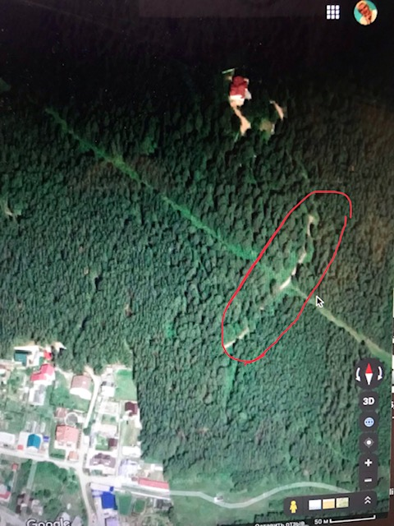
Снимок №1. Спутниковая съемка территории обследования (выделена на снимке красным контуром).

Место проведения ЛПО (лесопатологического обследования) – Среднеуральский лесной регион (таежная зона), Зауральская холмисто-предгорная провинция, Сысертское лесничество, Пионерское участковое лесничество, урочище ЗАО «Чкаловское», таксационные выделы 10, 18, 19 и 27 второго квартала лесонасаждений, территория старой лесосечной вырубки (1995-1996 годов), восточный и западный склоны возвышенности, заселенной смешанным лесом (березы, осины, сосны и ели, черничник).

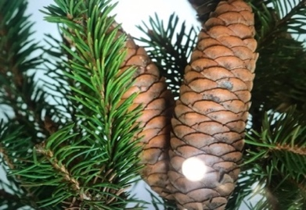
Всего было обследовано 225 елей. Для определения видовой принадлежности елей я сравнила внешний вид шишек со склонов села Курганово со снимками шишек ели сибирской. Данные фотографии указывают на видовую принадлежность исследуемых елей к ели европейской.
Снимок №2. Ель европейская.

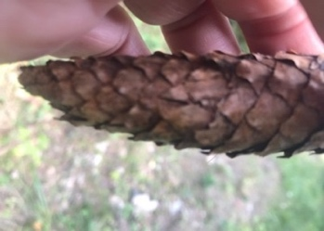
Снимок №3. Ель сибирская.

Сбор и обработка материала выполнялись по методикам лесопатологического исследования.
Согласно Положению о лесопатологическом мониторинге: "Лесопатологический мониторинг (ЛПМ) – это система оперативного контроля за лесопатологическим состоянием лесов: нарушением их устойчивости, численностью (распространением), повреждением (поражением) вредителями, болезнями и другими природными и антропогенными факторами, – за динамикой̆ этих процессов, обеспечивающая выявление патологических изменений состояния насаждений, оценку и прогноз развития ситуаций для своевременного принятия решений по осуществлению лесозащитных, либо других лесохозяйственных мероприятий".
Полный цикл мониторинга включает в себя:
1. наблюдения (обнаружение, учет);
2. анализа (обобщения);
3. прогноза вероятного развития событий и принятия решения.
Поскольку цель нашей работы - получение информации для прогноза развития очага распространения хермеса, определение угрозы повреждения еловых насаждений определенного биоценоза, из известных и доступных методов ЛПН (лесопатологического наблюдения), регламентируемых справочником «Методы мониторинга в очагах вредителей и болезней», мы выбрали:
- Выборочный метод, где выборкой служат часть участков (выделов), или кварталов, леса, по состоянию которых можно судить о состоянии всех еловых насаждений, очагах вредителей и степени поражения леса.
Тем более, что общий лесопатологический надзор уже был осуществлен моим педагогом еще год назад, согласно ранее существовавшей (2006г.) Инструкции по лесопатологическому обследованию и рекомендации по его выполнению.
Лукьянова В.Е., обнаружив на 17 елях поражения хермесами, самостоятельно провела визуальный осмотр елей и отметила пораженные деревья пластиковыми лентами, связалась с лесниками Сысертского лесничества. После выезда на местность и взятия образцов повреждений, работники лесничества определили характер распространения хермеса летом 2018г. как единичные поражения.
- Рекогносцировочное экспедиционное обследование (элемент ЛПН), которое осуществляется по визуальным признакам повреждения или поражения в периоды, когда эти признаки наиболее заметны.
Для рекогносцировочного обследования мы выбрали следующие визуальные признаки, которые помогут нам в оценке степени повреждений елей хермесами и прогнозировании их распространения (тенденция развития очагов):
1. Примерный возраст дерева, определяемый по количеству мутовок.
2. Наличие галлов
3. Место обнаружения (ярус мутовок, единичные или множественные поражение, количество галлов на ветке, место на ветке)
4. Экспозиция (север, запад, юг, восток)
5. Описание галлов (диаметр до 5 мм, 5 мм, более 5 мм, а также цвет, молодые или старые)

Описание хода исследования и способов фиксации результатов:
- Ознакомление с результатами наблюдения Лукьяновой В.Е. (лето 2018г), изучение работы и результатов исследования Карсуковой Анны за 2019-2020гг.
- Осмотр отмеченных деревьев в поле повторно по восточному склону
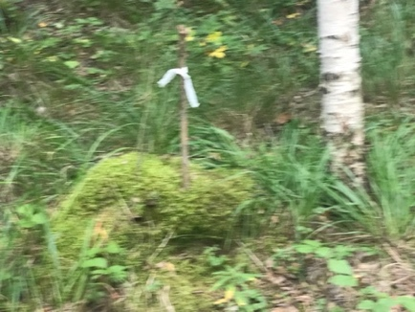
Снимок №4. Метки расположения поврежденных елей в августе 2018 г.

- Нумерация елей на изучаемом выделе биоценоза белой краской на высоте 1.3-1.5 м. от корневой шейки дерева на западном склоне
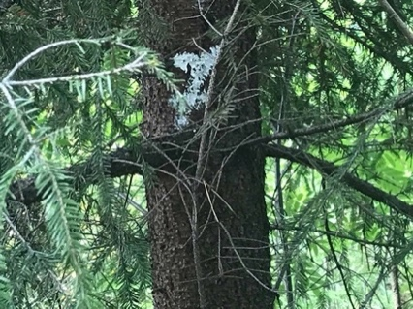
Снимок №5. Метки на обследуемых деревьях в августе 2019 г.

- Сбор материала (галлы, фотографии) и детальное описание характера повреждений и заражений хермесовыми на елях изучаемого выдела
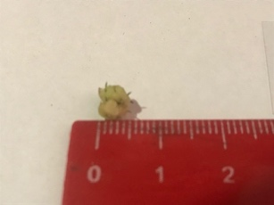
Снимок №6. Светло-зеленые галлы размером 50 мм.

- Изучение содержимого галлов этого года под микроскопом
Снимки №7-9. Личинки – нимфы разного возраста из галлов.

- Определение вида хермесов по визуальным признакам, фотографиям, расположению повреждений, сделанными в поле
Таблица №1. Сравнение видов хермесов часто поражаются ели:
Вид хермеса | Внешний вид основательниц (яйцекладущих самок) | Внешний вид яиц | Нимфы – бескрылые личинки | Внешний вид и расположение галлов | Смена кормового растения | Возраст поражаемых растений
елово-лиcтв. | На елях – смоляно-бурые, почти черные, покрыты грубым белым длинным пушком. На листв. – черные, в густом ватообр. пушке. | На елях – грязно-зеленые, опыленные. На листв. Свежеотложенные яйца темно-желтые, созревающие – смоляно бурые. | На листв. светло-бурые, буровато-черные и черные, покрыты плотным восковым пушком. | Широкоовальные, размером с лесной орех. | Проходит на ели и лиственнице с чередованием бесполых и половых поколений и с многолетним партеногенетическим развитием поколений поселенцев на лиственнице. Личинки зимуют, весной превращаются в яйцекладущих основательниц | Вредят лишь молодым насаждениям.
Желтый | грязно-желтые, удлиненно-овальные, в густом легком пушке | желтые, чуть зеленоватые, почти голые яйца | бледно-желтые. | похожи на еловую шишку, крупные, до 3 см длины, очень твердые, зеленые, при созревании желтеют, а на поверхности чешуек-крышечек выступают капли смолы. На чешуйках-крышечках камер галла торчат вершинки хвоинок, опущение верхнего края чешуйки желтое или изредка малиновое. | Однолетний цикл развития на ели европейской и очень редко — на сибирской | любой
Зеленый | На елях желтовато-зеленые, широкоовальные и выпуклые сверху, в обильном плотном курчавом пушке. На лиственнице желтовато-зеленые, в очень редком и тонком пушке | На елях Яйца зеленые, в восковом налете и пушке. На лиственнице яйца двух цветов: ярко-желтые и ярко-зеленые. | красновато-желтые. | крупные, достигают 3,5-4 см длины и 2,5 см в диаметре, имеют по 100—150 камер, в которых развивается несколько сотен личинок. Внешне похожи на галлы желтого хермеса. Темно-зеленые, края чешуек в малиновых волосках. Галлы раскрываются в первой и третьей декадах июля. | обоеполое и партеногенетическое поколения. Миграция с ели на лиственницу обязательна. | прошлогоднего прироста
Поздний | черно-коричневые с зеленоватым оттенком, в коротком плотном пушке | зеленовато-желтые в обильном восковом пушке. | розово-коричневые. | размером с лесной орех, широкоовальные, беловатые. Галлы раскрываются в конце первой декады августа. | однолетний цикл развития двух поколений: поколение основательницы и поколение крылатых расселительниц. | из года в год на одном и том же дереве и на ближайших к нему.

- Составление электронной таблицы полевого исследования, как способа фиксации результатов (см. приложение)
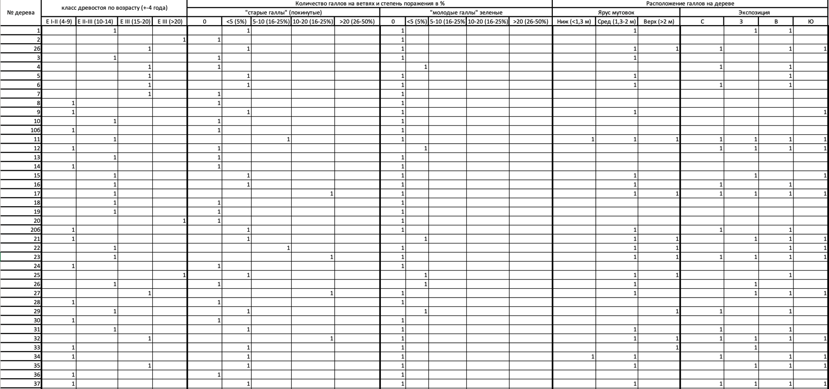
Снимок №10. Сравнительная таблица, составленная на основе полученных данных.

- Анализ результатов

Анализ результатов исследования

1. 1. Процент поражения Хермесами деревьев составляет 63% (т.е. 142 дерева от общего числа обследованных(225))
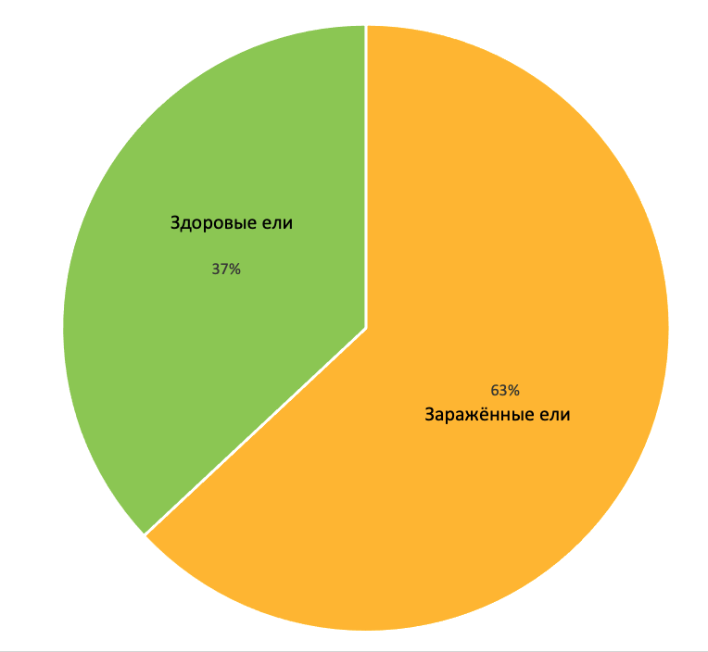
Диаграмма №1. Доля зараженных елей.

2. 2. Большая часть деревьев относится к возрастному классу – от 10 до 14 лет.
• Е I – II – 24,9% (4-9 лет)
• E II – III – 38,7% (10-14 лет)
• E III – 20% (15-20 лет)
• E III – 14,2% (>20 лет)
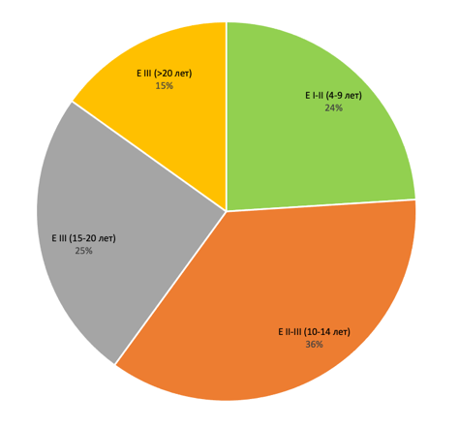

Диаграмма №2. Распределение елей по классам древостоя по возрасту.

Вывод: древостой выделов 10, 17, 18 и 27, 2 квартала ЗАО урочища «Чкаловское» относятся к молодому древостою (т.е. до 20 лет), а также, возможно, у деревьев есть своя «группа риска». Если посмотреть внимательнее, то можно заметить, что деревья, относящиеся к классу древостоя по возрасту Е II-III больше болеют, а взрослые деревья, возраст которых за 20 лет болеют меньше.

3. Нижеприведенные диаграммы показывают среднее значение температурного режима зимы в течение 3-х лет. Зима 2020-го года была существенно мягче аналогичного периода 2018 и 2019 годов. Лето 2020-го года, напротив, было самым жарким в течение трех исследуемых периодов. Эти выводы основаны на официальных данных ФГБУ «Уральского управления по гидрометеорологии и мониторингу окружающей среды». К примеру, средняя температура зимы 2020-го года была на 4-е градуса выше аналогичного показателя 2019-го года. Анализируя температурные показатели трех лет, можно сделать предположение, что более теплая зима в сочетании с жарким летом, способствует росту количества зараженных деревьев.
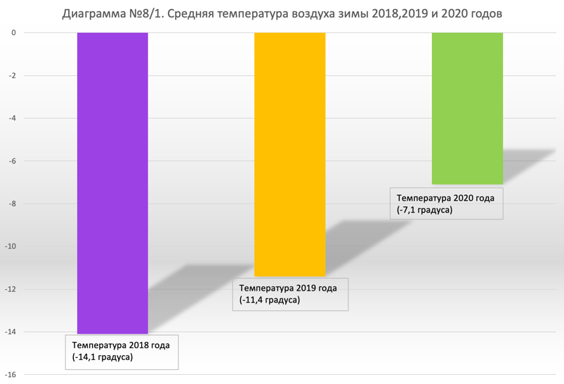
Диаграмма №3. Средняя температура воздуха зимы 2018, 2019 и 2020 годов.

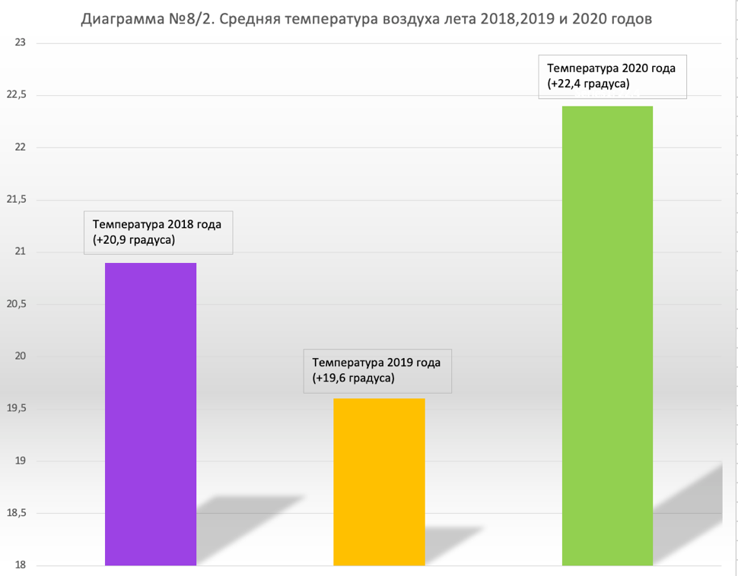
Диаграмма №4. Средняя температура воздуха лета 2018, 2019 и 2020 годов.

4. Мое исследование показывает, что экспозиция склона играет немаловажную роль. Можно отметить явное преобладание доли зараженных деревьев на восточном склоне. Здесь количество зараженных деревьев почти в два раза больше. Объяснить данное явление можно тем, что в нашем регионе преобладают западные ветра, поэтому, возможно, это влияет на развитие и жизненный цикл хермесов. Также стоит отметить, что восточная часть склона получает больше солнечной радиации и прогревается лучше, как следствие, создаются более благоприятные условия для развития.

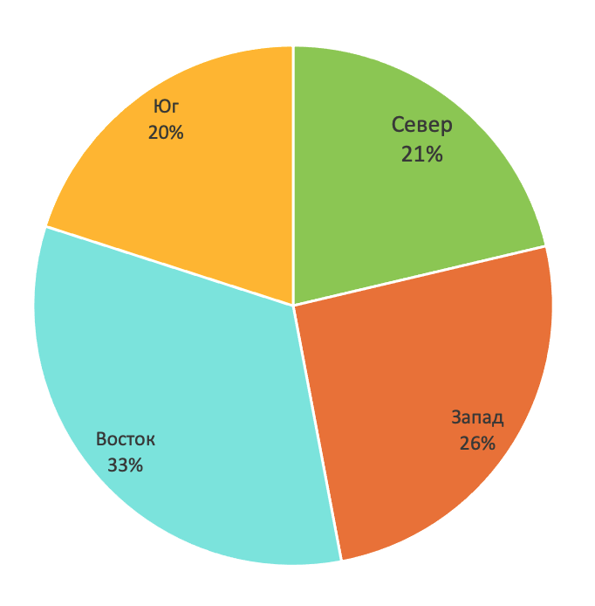
Диаграмма №5. Расположение галлов относительно сторон горизонта.

Заключение

Мы изучили влияние абиотических факторов среды на распространение хермесов на территории Среднеуральского лесного региона (таежная зона), Зауральской холмисто-предгорной провинция, Сысертского лесничества, Пионерского участкового лесничества, урочища ЗАО «Чкаловское», таксационные выделы 10, 18, 19 и 27 второго квартала лесонасаждений, старая лесосечная вырубка (1995-1996года), восточного склона возвышенности, заселенной смешанным лесом (березы, осины, сосны и ели, черничник). На основании изученных фактов:
• подтвердилась гипотеза о существовании связи между распространением хермесов и абиотическими факторами среды;
• появилось суждение о том, что на восточной экспозиции склона распространение хермесов идет быстрее и интенсивнее (однако для подтверждения этого предположения нужны многолетние исследования;
• составлен предположительный прогноз дальнейшего развития событий.

Прогноз вероятности событий.
Совокупное воздействие перечисленных средовых факторов, анализ показателей таблицы и физиологии вредителя дают право
• считать ели квартала 2 (выделы 10,17,18, 27) Сысертского лесничества, Пионерского участкового лесничества, урочища ЗАО «Чкаловское» очагом возникновения и распространения елового хермеса,
• прогнозировать возможное массовое размножение хермесовых на елях в описанном биотопе в последующие годы при сохранении описанных выше условий.
Хочется заметить, что это вероятностный прогноз, отражающий общую тенденцию в распространении хермеса в изучаемом биотопе.
Учитывая спорадичность распространения вредителя, для точного прогноза необходимы многолетние наблюдения, которые мы продолжим в будущем.
Надеемся, что результаты нашего исследования заинтересуют специалистов лесного хозяйства и в дальнейшем сотрудничество с лесниками и лесопатологами Сысертского лесничества будет более тесным и плодотворным.

Список литературы и источников

- Приказ Министерства природных ресурсов и экологии РФ №156 от 5 апреля 2017г. Об утверждении Порядка осуществления государственного лесопатологического мониторинга.
- Приказ Министерства природных ресурсов Российской Федерации от 27 декабря 2005 г. № 350 об утверждении санитарных правил в лесах Российской Федерации.
- Приказ Федерального агентства лесного хозяйства от 9 июня 2015 г. № 182 “Об утверждении методического документа по обеспечению санитарной безопасности в лесах” - 17 декабря 2015
- «Положение о лесопатологическом мониторинге» - электронная версия печатного издания – 1997. – режим доступа: [http://docs.cntd.ru/document/901742572]
- «Возраст древостоя» на сайте «Лесная промышленность» Статья – режим доступа: [http://wood-prom.ru/clauses/spravochnye-dannye/drevostoy---chto-eto]
- Доклад «Об особенностях климата на территории Российской Федерации за 2018г», Москва электр. дан. - 2019. – сайт Росгидромет – режим доступа: [http://www.meteorf.ru/press/news/18767/]
- Методы мониторинга вредителей и болезней леса. Справочник. Том3 – режим доступа: [https://docplayer.ru/29943658-Metody-monitoringa-vrediteley-i-bolezney-lesa.html].
- «Полевой атлас-определитель насекомых-вредителей лесных древесных пород России» [электронный ресурс] (ЭкоГид, выпущенный Центром «Экосистема») – режим доступа: [http://ecosystema.ru/04materials/guides/mob/and/09insects.htm]
- «Семейство хермесы – Adelgidae» Статья – режим доступа: [http://agrohimija.ru/vrediteli/2049-semeystvo-hermesy-adelgidae.html]
- «Список основных видов вредителей хвойных растений УФО» на сайте Ботанического сада УрО РАН – режим доступа: [http://insects.botgard.uran.ru/]

Приложение

- Таблица №2. Сравнительная таблица, составленная по результатам, полученным на восточном склоне. Сайт – режим доступа:
[https://drive.google.com/drive/folders/1GPLdaE8Plbo6MpGkZHO9ZDop5PaBryem?usp=sharing]
- Таблица №3. Сравнительная таблица, составленная по результатам, полученным на западном склоне. Сайт – режим доступа:
[https://drive.google.com/drive/folders/1YKF8wQZAte20M0y2Lkh7JwM2Nh_EGlQN?usp=sharing]

- Скриншот. Проверка на АнтиПлагиат.
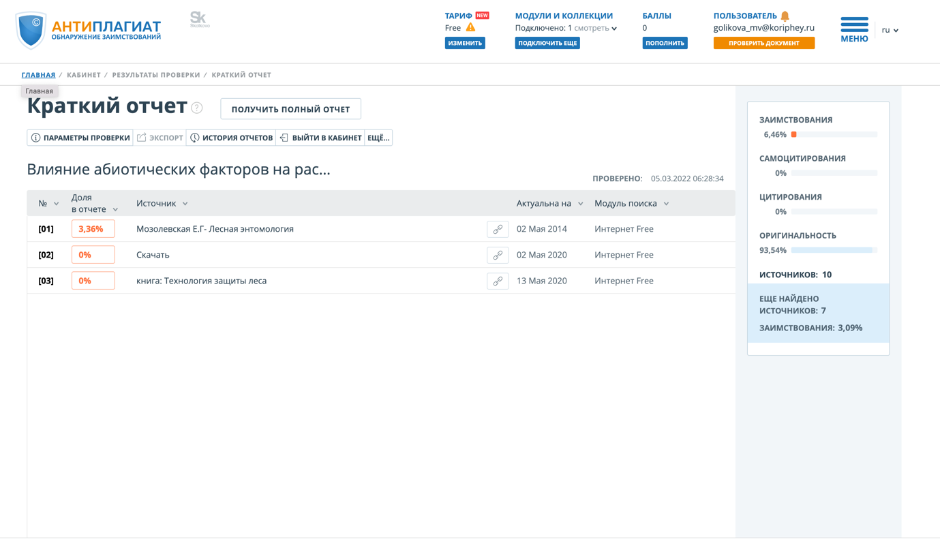
Снимок №10. Проверка на АнтиПлагиат

- Диаграммы, составленные на основе исследования
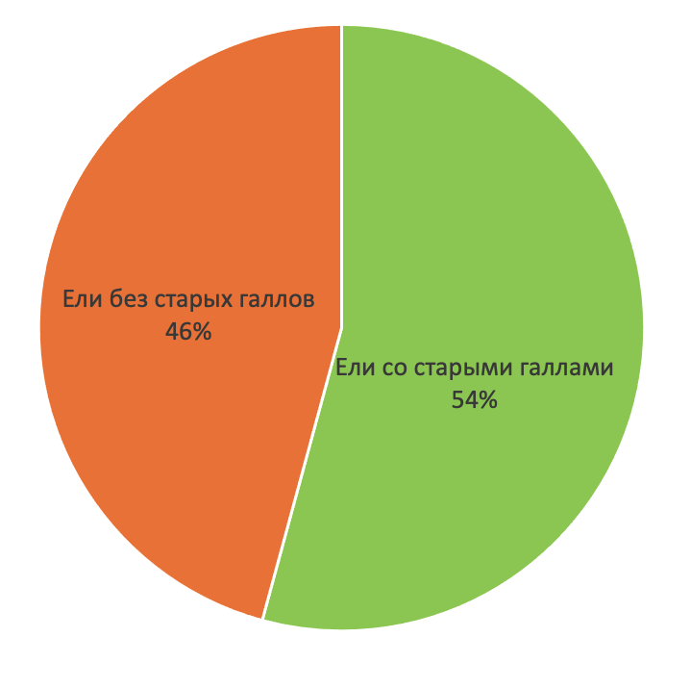
Диаграмма №6. Удельный вес елей со старыми галлами.

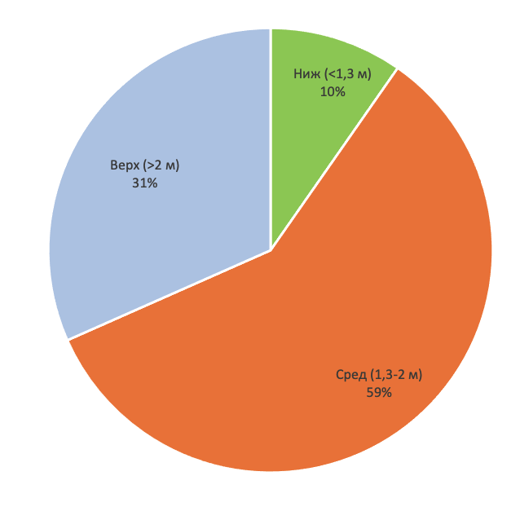
Диаграмма №7. Распределение галлов по ярусам мутовок.

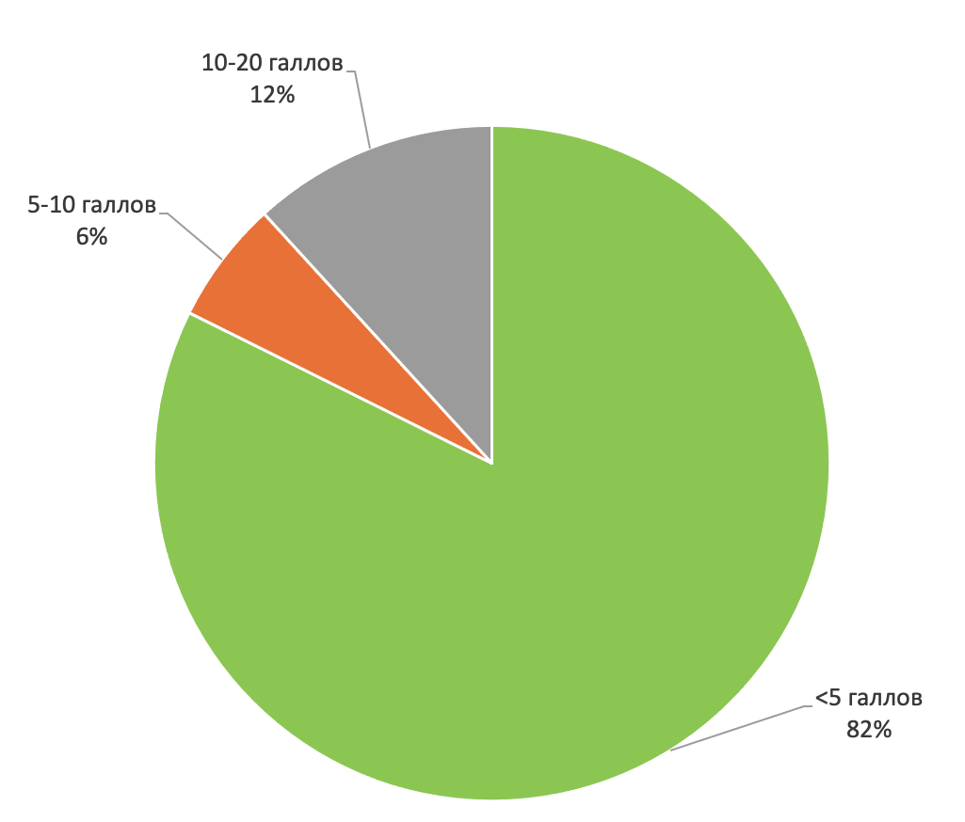
Диаграмма №8. Количество старых галлов на зараженных елях.

Диаграмма №9. Количество молодых галлов на зараженных елях.

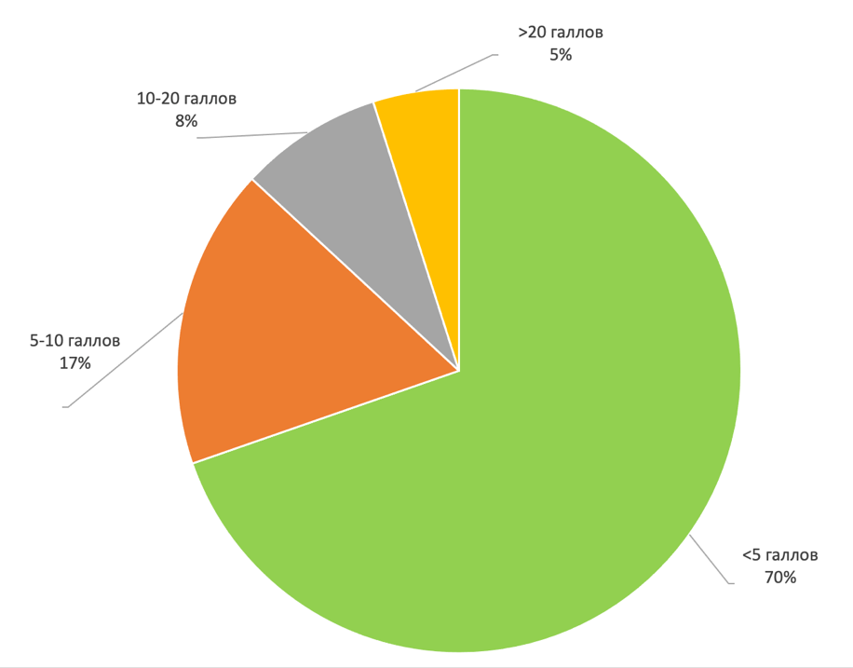

Диаграмма №10. Удельный вес елей с молодыми галлами.

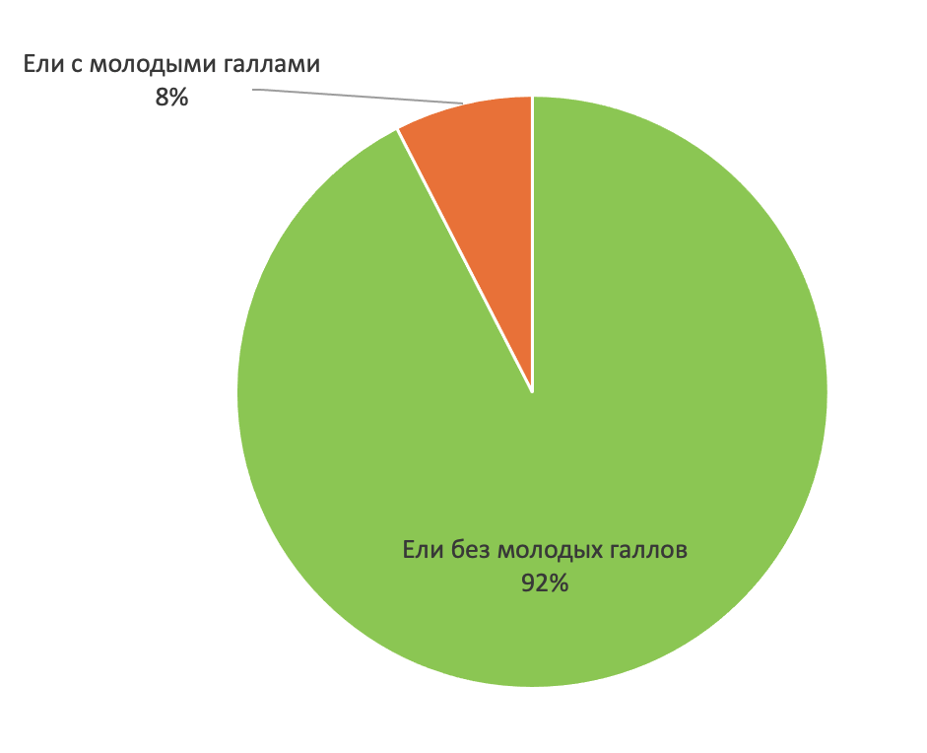

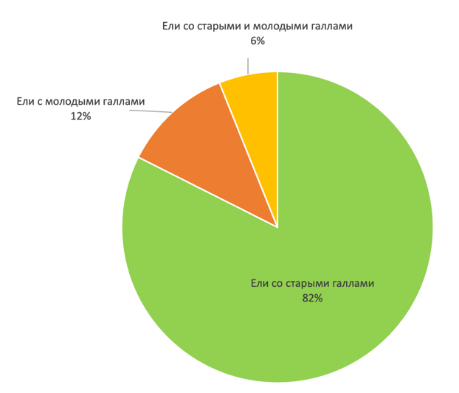

Диаграмма №11. Количество елей с галлами разных возрастов

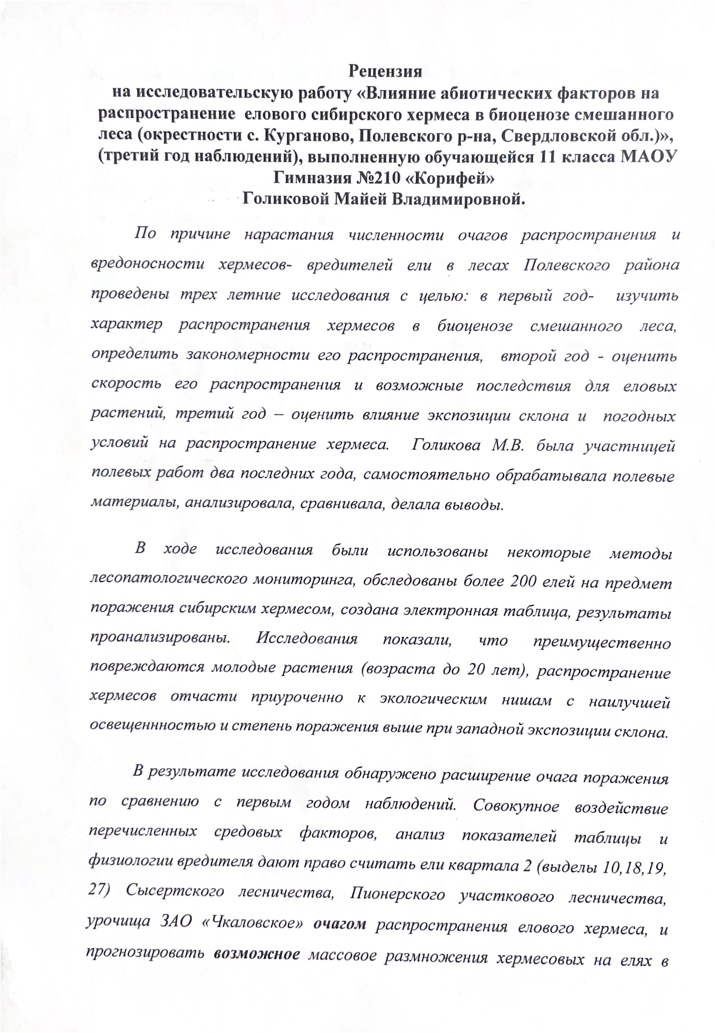
Рецензия научного руководителя
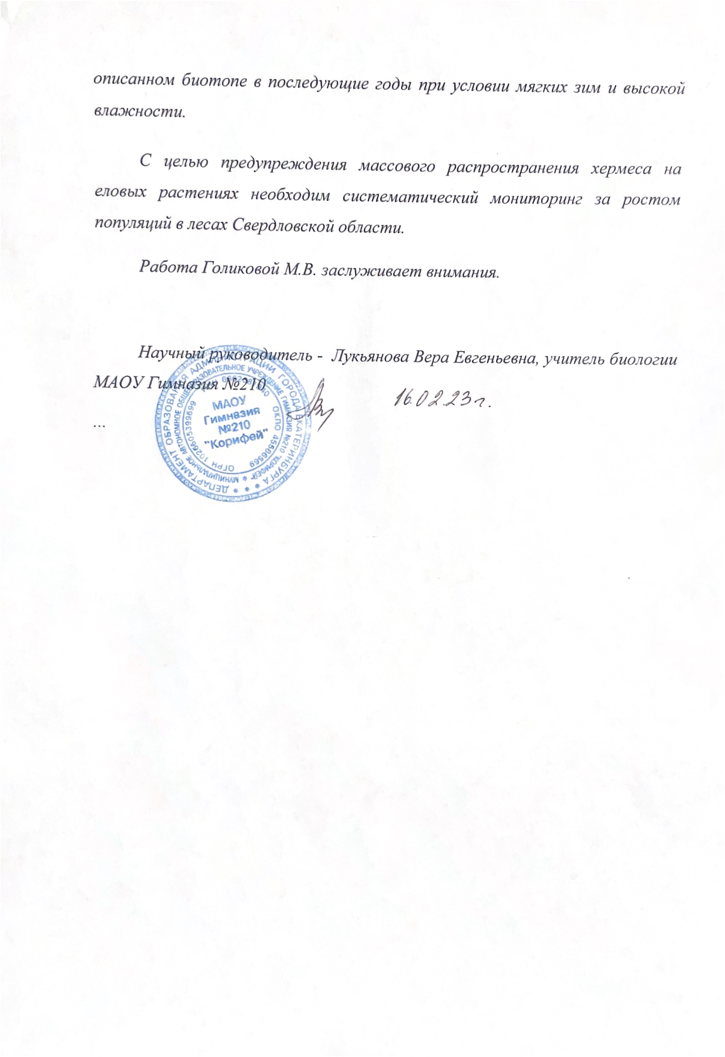
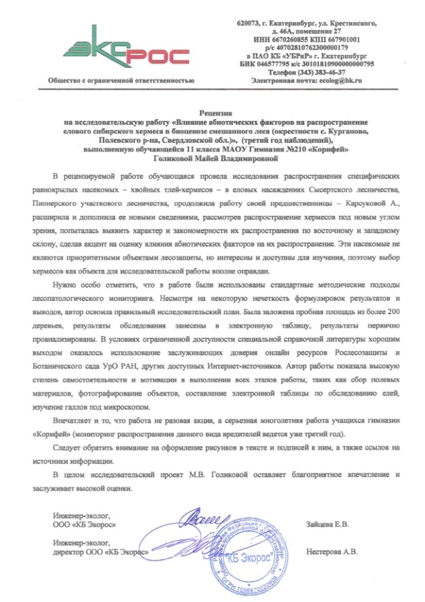
Внешняя рецензия

Под лесопатологическим мониторингом (ЛПМ) понимается, как правило, слежение за состоянием, или "здоровьем" леса (health monitoring). Понятие "состояние (здоровья) леса" близко к понягию "устойчивость", но не идентично ему. Оценку состояния возможно дать на фиксированный момент времени с последующей интерпретацией ее в различных целях. Следует, однако, иметь в виду, что оба эти понятия являются субъективными и всегда, в прямой или опосредованной форме, сопровождаются указаниями на место, время, или цель их определения. Субъективность в оценке состояния (устойчивости) лесов является одним из слабых мест в построении ЛПМ [4].
«Граждане и юридические лица, осуществляющие использование, охрану, защиту и воспроизводство лесов, в случае обнаружения погибших или поврежденных вредными организмами, иными природными и антропогенными воздействиями лесных насаждений обязаны в 5-дневный срок с даты обнаружения таких насаждений проинформировать об этом органы государственной власти или органы местного самоуправления, предоставившие лесные участки для использования или являющиеся заказчиками соответствующих работ по охране, защите, воспроизводству лесов (далее — заинтересованные органы). Эти органы при получении информации, обязаны организовать лесопатологическое обследование с целью уточнения состояния лесных насаждений и учета численности и распространения вредных организмов. После получения информации о результатах лесопатологического обследования в 30-дневный срок определяют необходимые мероприятия по защите лесов.»
Он проводится на заранее выбранных маршрутах или выделах, где ранее были замечены, действуют или ожидаются очаги вредителей (Информация, полученная при рекогносцировочном надзоре, используется для назначения срочных лесозащитных мероприятий и для выбора мест последующего проведения детального надзора. Детальный надзор проводится специализированными организациями по техническим заданиям.)

